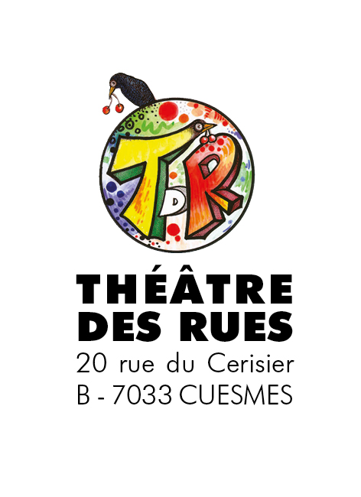

Demande de location : questionnaire à compléter

* Nom de l’association demandeuse / du demandeur :
* Nom + prénom du / de la responsable :
* Adresse postale :
* Adresse mail :
* Numéro de téléphone :
* Locaux demandés (grande salle / petite salle / foyer) :
* Date(s) souhaitée (mettre plusieurs possibilités) :
* Horaires souhaités :
* Objet de la location :
* Si usage du matériel technique (son / lumière), préciser les besoins :
* Ouverture du bar : oui / non